快速开始

1. 打开ViewBinding
RayNeo ARSDK for Android基于ViewBinding进行封装，所以请先在build.gradle中打开viewbinding配置
Groovy
buildFeatures {
viewBinding = true
}

2. 配置meta-data（重要）
XML
<application
android:name=".MyApplication"
....
>
<meta-data android:name="com.rayneo.mercury.app" android:value="true" />
</application>
在主模块AndroidManifest文件的application标签内，添加如上meta-data标签，当其value为true时，可被系统识别到，以便从默认启动入口启动您的应用。如果不添加上述标签，系统将会将该应用识别为手机应用，需使用手机应用模拟器启动，需搭配戒指或手机等射线设备。

3. 引入依赖

AAR文件接入
使用AAR文件依赖接入，先将aar放入主模块的libs目录下，如下图所示
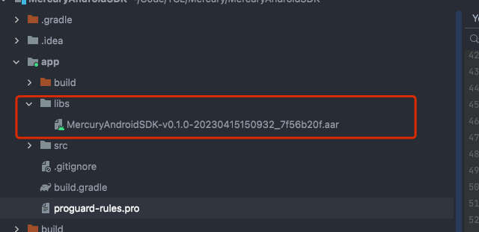

在项目主模块的build.gradle中引入如下依赖项：
Groovy
// 引入aar文件
implementation(fileTree("libs"))
// 引入其他依赖项
implementation 'androidx.core:core-ktx:1.7.0'
implementation 'androidx.appcompat:appcompat:1.3.0'
implementation("androidx.fragment:fragment-ktx:1.5.3")
implementation 'androidx.activity:activity-ktx:1.3.0-alpha08'
implementation 'androidx.recyclerview:recyclerview:1.1.0'
// kotlin & coroutines
implementation 'androidx.core:core-ktx:1.8.0'
implementation 'org.jetbrains.kotlinx:kotlinx-coroutines-android:1.6.1'
implementation 'org.jetbrains.kotlinx:kotlinx-coroutines-core:1.6.1'

备注：RayNeo ARSDK for Android基于kotlin编写，里边使用了大量的Kotlin语言特性，所以需要添加Kotlin相关依赖

4. 初始化SDK
在您的Appliction中调用MercurySDK.init()方法，进行初始化
eg:MercuryDemoApplication，初始化代码如下：
Kotlin
class MercuryDemoApplication: Application() {
override fun onCreate() {
super.onCreate()
MercurySDK.init(this)
}
}

至此您已经完成RayNeo ARSDK for Android的接入。

